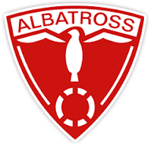
Sinterklaas Albatross
Vrijdag 24 november
2017

Op vrijdag 24 november a.s. komt Sinterklaas met zijn Pieten weer bij Albatross op bezoek.
Het Sinterklaasfeest is voor de kinderen van 4 t/m 8 jaar die bij Albatross voetballen en ook de kinderen, t/m 8 jaar, van leden van Albatross zijn van harte welkom.
De avond begint om 18:30 uur en duurt tot 19:30 uur.
Opgeven kan via onderstaand inschrijfformulier en kan je voor maandag 14 november a.s. inleveren in de Sinterklaasdoos op de bar.
Inschrijfformulieren liggen ook op de bar bij de club.
Aanmelden mag ook via jec@uvvalbatross.nl. Vermeld daarin wel duidelijk onderstaande gevraagde gegevens.

NAAM KIND : _____________________________________________________________
LEEFTIJD : ________ JAAR
ELFTAL : __________________
EVT LEUK VERHAAL VAN UW KIND __________________________________________________________________________
__________________________________________________________________________
__________________________________________________________________________
__________________________________________________________________________

